**2020年安徽省大数据与人工智能应用初赛**

**学校名称： 合肥工业大学 队伍名称： 你们说的都对 队伍编号：**

# 第四部分：可视化（15分）

大数据时代已经到来，各企业迫切希望从已经积累的数据中分析出有价值的东西，而用户行为和评价体系的分析尤为重要。利用大数据来分析商品评分与消费习惯，可以预测商品的发展的趋势，提高产品质量，同时提高用户满意度。用户在选择商品的时候也可以根据商品评分去衡量。

**数据： **

**某电商网站商品的评价：**共有400行、2列。这代表本训练集共有400条数据，每条数据有2类信息。包括：  
• Id => 用户ID  
• 评价等级 （1-5个等级，类似于1星-5星评价）

**要求用以上数据集合做可视化数据分析：**

### 1利用柱状图显示各种评价的数量并保存结果（5分）

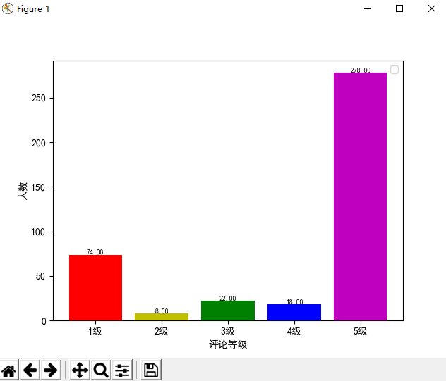

2通过饼图来展示各等级评价的占比（10分）

